**ОТЧЕТ**

**ПО Экзамену модулЯ пм 0.2**

**09.02.01** «**Компьютерные системы и комплексы»**

**"МАКЕТИРОВАНИЕ УСТРОЙСТВ НА БАЗЕ ПЛАТФОРМЫ ARDUINO"**

|  |  |  |
| --- | --- | --- |
| Выполнил  Студент группы № 9СК-32К  Дьячков Николай Михайлович |  | Принял  Руководитель практики  Меньков Александр Прокопьевич |
| (Ф.И.О. студента) |  | (подпись, Ф.И.О. руководителя практики от колледжа)    (оценка) |

**Билет 3**

Санкт-Петербург

2020

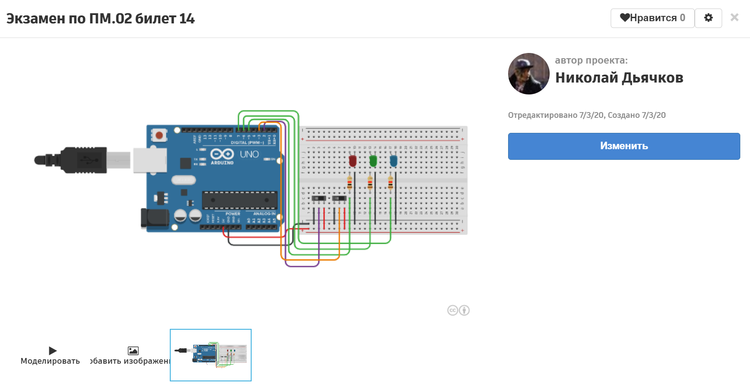

**Задание**

1. Разработать программу управления засветкой светодиодных индикаторов LEDR, LEDG, LEDB в зависимости от положения ползунковых переключателей SW1 и SW2 для микропроцессорной системы на базе платформы Arduino согласно следующим условиям:

а) при положении переключателей SW1 = OFF и SW2 = OFF – горит LEDG, а LEDR и LEDB синхронно мигают с периодом 2,8 сек;

б) если SW1 = OFF и SW2 = ON - LEDR мигает с периодом1,0 сек.;

в) если SW1 = ON и SW2=OFF – горят LEDG и LEDB;

г) если SW1=ON и SW2=ON – горит LEDB, а LEDR и LEDG мигают в противофазе с периодом 1,4 сек.

2. Собрать схему устройства управления на эмуляторе tinkercad.com, отметив положения ON и OFF переключателей надписями.

3. Произвести отладку разработанной программы.

4. Составить таблицу результатов, в которой зафиксировать состояния всех светодиодов при каждой из комбинаций состояния переключателей и сделать выводы о работоспособности программы.

5. Сформировать отчет, включив в него: монтажную схему(скриншот), программу и таблицу результатов.

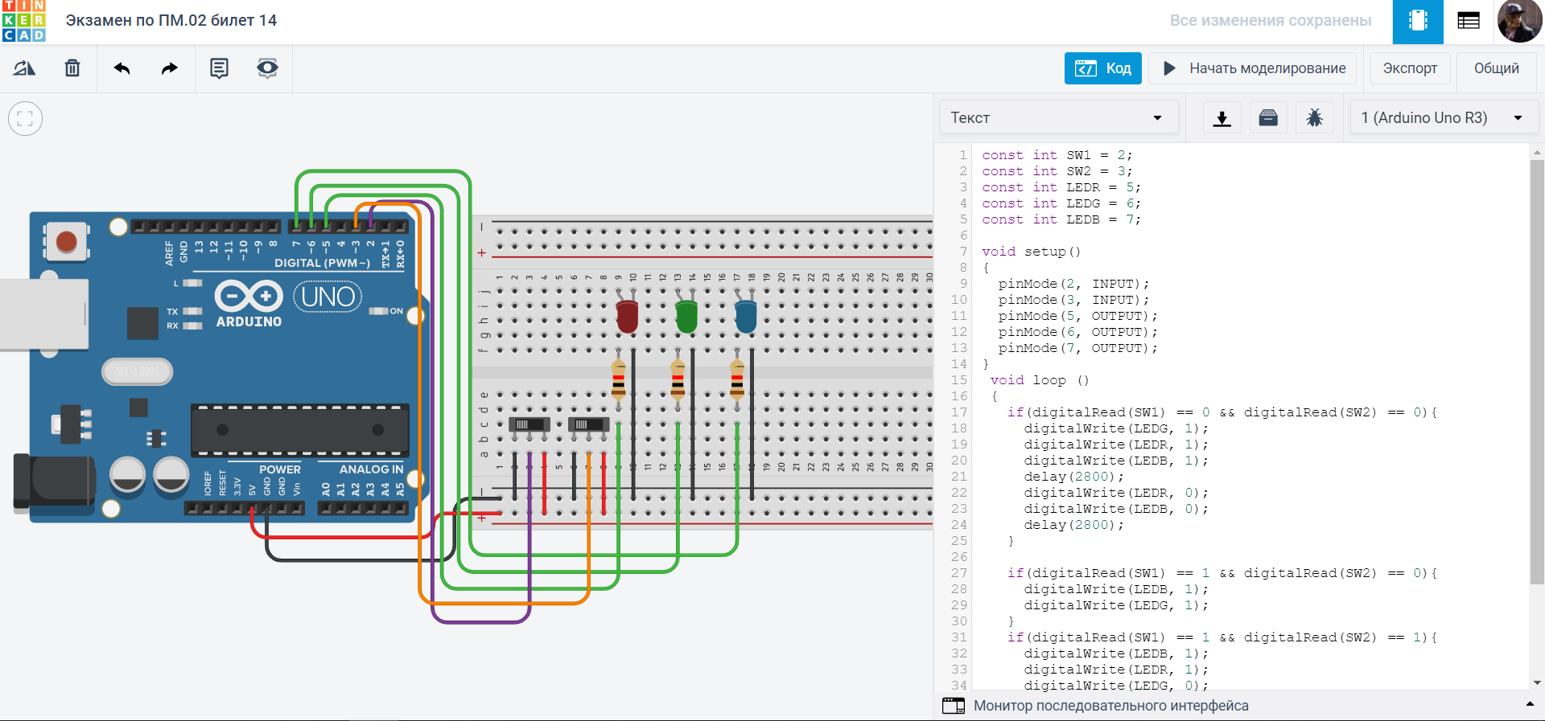

**Текст программы:**

|  |
| --- |
| const int SW1 = 2;  const int SW2 = 3;  const int LEDR = 5;  const int LEDG = 6;  const int LEDB = 7;  void setup()  {  pinMode(2, INPUT);  pinMode(3, INPUT);  pinMode(5, OUTPUT);  pinMode(6, OUTPUT);  pinMode(7, OUTPUT);  }  void loop ()  {  if(digitalRead(SW1) == 0 && digitalRead(SW2) == 0){  digitalWrite(LEDG, 1);  digitalWrite(LEDR, 1);  digitalWrite(LEDB, 1);  delay(2800);  digitalWrite(LEDR, 0);  digitalWrite(LEDB, 0);  delay(2800);  }    if(digitalRead(SW1) == 1 && digitalRead(SW2) == 0){  digitalWrite(LEDB, 1);  digitalWrite(LEDG, 1);  }  if(digitalRead(SW1) == 1 && digitalRead(SW2) == 1){  digitalWrite(LEDB, 1);  digitalWrite(LEDR, 1);  digitalWrite(LEDG, 0);  delay(1400);  digitalWrite(LEDR, 0);  digitalWrite(LEDG, 1);  delay(1400);  }  } |

|  |  |  |  |
| --- | --- | --- | --- |
|  | LEDR | LEDG | LEDB |
| SW1=OFF SW2=OFF | Синхронное мигание с LEDB  2.8 с | Горит | Синхронное мигание  с LEDR  2.8 с |
| SW1=OFF SW2=ON | Мигает с периодом 1.0 с | - | - |
| SW1=ON SW2=OFF | - | Горит | Горит |
| SW1=ON SW2=ON | Мигает в противофазе LEDG с периодом 1.4 с | Мигает в противофазе LEDR с периодом 1.4 с | Горит |